
OFPPT
Office de la Formation Professionnelle
et de la Promotion du Travail

Direction Recherche et Ingénierie de la formation

Examen de fin de formation, formation initiale et cours du soir
Session Juin 2008

Filière : Technicien Dessinateur de bâtiment Epreuve : Théorique
Niveau : Technicien
Durée : 4heures Barème: /40

NB : Chaque formateur correcteur doit d’abord vérifier la totalité des corrigés de l’épreuve et lui apporter les différentes rectifications s’il y a lieu avant tout commencement des corrections des feuilles des examens qui lui ont été confiées.

1°/ Dans les travaux du bâtiment on parle souvent du gros œuvre et du second œuvre.
Comment peut –on différencier les travaux du gros œuvre des travaux du second œuvre ?

Réponse : Les travaux du gros œuvre englobe l‘ensemble des travaux qui permettent la mise hors d’eau du bâtiment tels que : l’implantation, les terrassements, les fondations, les canalisations, le dallage, les murs, les planchers, la charpente, la couverture …
Les travaux du second œuvre concerne les aménagements extérieurs et intérieurs y compris les finitions tels que : la menuiserie, les enduits extérieurs, l’électricité,le plâtrerie, les installations sanitaires, l’installation thermique, la métallerie, la serrurerie, les revêtements sols, la peinture,la vitrerie……

2°/ Les adjuvants sont considérés comme des agents susceptibles d’améliorer les qualités d’un bon béton et non des palliatifs destinés à une mauvaise exécution.
- Quelles sont les différentes actions provoquées par les adjuvants
- En fonction des effets produits par les adjuvants, citer leurs classifications
Réponse :
-Les différentes actions peuvent être :

  - mécanique en modifiant la consistance du mélange
  - physique en agissant sur la tension superficielle des composants
  - chimique en modifiant la vitesse de prise des liants
- D’après leur effet les adjuvants peuvent être :
- entraîneurs d’air NF P 18 – 338;
- réducteurs d’eau NF P 18 – 336;
- retardateurs de prise NF P 18 – 337;
- accélérateurs de prise NF P 18 – 331;
- plastifiants NF P 18 – 335;
- hydrofuges de masse ou de surface NF P 18 - 334;
- antigel ;

3°/ Un plancher est un élément porteur horizontal séparant deux étages d’une construction. Les planchers prennent appui, soit sur des murs, soit sur des poutres Enumérer et expliquer les fonctions des planchers.
Réponse :
- La portance, ou la résistance mécanique aux diverses charges fixes ou mobiles
- et aussi aux charges horizontales dues au vent ;
- L’isolation phonique aux bruits aériens provenant du dessus ou du dessous, assurée par la masse (ce qui implique de charges importantes), ou par la présence des vides d’air ( par exemple le plancher avec hourdis creux) ;
- L’isolation phonique aux bruits d’impact (choc) provenant de l’étage supérieur, assurée par une chape flottante, c’est-à-dire complètement isolée du plancher lui-même, ou par un revêtement de sol souple (moquette) ;
- La protection contre l’effraction (vol) ;
- La résistance aux attaques d’origine chimique, électrique ou microbienne ;
- La protection contre le feu provenant de l’étage inférieur. Le plancher doit conserver sa forme et sa stabilité pour un temps déterminé pour permettre l’évacuation des personnes et des biens ;
- La protection thermique lorsque le plancher est en contact avec l’extérieur, ou pour isoler les espaces entre eux ;
- Permettre le passage des personnes par les trémies des escaliers et ascenseurs ;
- Permettre le passage des câbles électriques, des gaines d’aération, des conduits de fumée et de chauffage par les réservations nécessaires ;
- La correction acoustique dans les locaux dont l’ambiance intérieure est bruyante par des faux plafonds ;
- La protection contre l’humidité dans les salles de bains, cuisines, buanderies etc. par de revêtements de sol appropriés ;
- Les dalles doivent conserver dans le temps (50 ans légalement) leurs qualités physiques, mécaniques, acoustiques, leur aspect et planéité ;
Elles doivent être économiques en construction, en exploitation et en réparations

4°/ Comment peut-on évacuer les (EP-EU-EV) dans ne construction à usage d’habitation, avec un réseau d’assainissement autonome
NB : Réseau public inexistant.
Réponse :
L’assainissement autonome ou individuelle est l’ensemble des mesures,des travaux et d’équipement qui assure la collecte ,le prétraitement ,l’épuration ,l’évacuation des eaux usées et des vannes.
Pour traiter et évacuer les eaux (EP , EU ,EV)dans une construction à usage d’habitation où le réseau public est inexistant ,il faut traiter ses eaux avant de les rejeter dans le milieu naturel. Cette installation doit comprendre :
- une fosse septique
- un système d’épuration qui pourra être un lit bactérien
- un plateau absorbant ou épandage souterrain
- une évacuation dans le milieu naturel qui pourra se faire par un puit filtrant

5°/ Parmi les dessins qu’on réalise en architecture les plans de façade.
- Donner la définition d’une façade.
- Qu’appelle t-on façade au trait et façade avec rendu.
Réponse :
La façade est une vue extérieure d’un bâtiment.
La façade au trait : sur cette façade ne figurent que les limites et la nature des matériaux.
La façade avec rendu : c’est la façade au trait mais on lui ajoute la représentation des ombres des personnages et des végétations.
6°/ Donnez la définition :
- d’un plan d’occupation du sol,
- les estimations Sommaires,
- d’un schéma directeur,
- d’un relevé en plan.
Réponse :
Plan d’occupation du sol : le P.O.S. est un document qui définit les conditions d’utilisation et d’occupation des sols pour les différentes parties du territoire. Le P.O.S. est obligatoire pour les communes de plus de 10 000 habitants. C’est un document qui suit les indications générales du S.D.A.U., et précise d’une manière plus fine l’affectation des terrains.
La procédure d’établissement du P.O.S. suit des règles strictes. Elaboré conjointement par les services d’état et les représentants des communes concernées, le plan est rendu public. Après enquête publique et des modifications éventuelles, le plan est approuvé et publié dans les localités concernées.
Le P.O.S. comporte une partie écrite et suit Ia législation du pays. Chaque zone est codifiée d’après une terminologie en vigueur et à chaque type de code correspond une réglementation précise comportant le type de construction. Le P.O.S. c’est un plan en E = l/2000;
Les estimations Sommaires : Avant de « pousser » un projet au stade définitif, il est courant d’en estimer la valeur approchée, afin de savoir si le coût final est compatible avec les possibilités financières du client, maître de l’ouvrage.
L’avant projet , soumis à ce dernier, est donc accompagné d’une estimation sommaire fixant l’ordre de grandeur du prix de revient.
Dans le cas d’un bâtiment neuf, il est de règle de faire cette estimation en partant d’un prix au mètre carré pratiqué sur le marché local, ce prix étant appliqué à une surface de plancher calculée selon la méthode appelée : « surface pondérée » , c’est-à-dire que la surface de chaque pièce , selon sa destination, est affectée d’un coefficient de réduction (couloirs, débarras, désengagements….)
Les schémas directeurs :
Ils fixent pour une région ou un vaste secteur les orientations fondamentales de l’aménagement du territoire.
Ils déterminent :

- La destination générale des sols,
- Les grands équipements d’infrastructure (transport, énergie,…),
- La localisation des services et des activités,
- Les zones d’extension ou de rénovation.

Relevé en plan
Le relevé du plan d’un édifice, appelle relevé du détail des intérieurs, consiste dans le relevé en plan des murs, cloisons en maçonnerie et planchers, cheminées, portes, fenêtres, placards, etc… en un mot de tous les détails de disposition intérieure d’une construction.

7°/ Sur une feuille modèle de soumission on trouve les indications indispensables à la rédaction correcte de cette dernière
a- donner la définition d’une soumission
b- citer en ordre les indications qui doivent figurer sur une feuille de soumission
c-soumission

Réponse :
La soumission est le document établi conformément à un modèle adapté à chaque mode de passation de marché et à chaque mode de règlement.
Par ce document l’entrepreneur se soumet et s’engage à exécuter les travaux du projet moyennant des conditions qui constituent son offre (demande d’une majoration, consentement d’un rabais, offre de prix de bordereau forfaitaire, offre d’un prix global forfaitaire, etc.)
Complétant les pièces de base, la soumission constitue avec elles le marché proprement dit.
La rédaction correcte de la soumission est donc indispensable si l’on veut limiter les possibilités de contestations ultérieures.
les indications qui doivent figurer sur une feuille de soumission

- Nom, prénom, qualité et adresse du soumissionnaire
- Nom et le compte de .de sa société, son registre de commerce et N°d’affiliation à la caisse nationale de sécurité Sociale
- Nom du client
- Les travaux à réaliser
- L’objet de l’appel d’offres
- La somme globale et forfaitaire en lettre et en chiffres su marché.
- Date et signature du soumissionnaire

8°/ La vue en plan ci-dessous représente le plan de coffrage partiel d’un plancher du bâtiment :

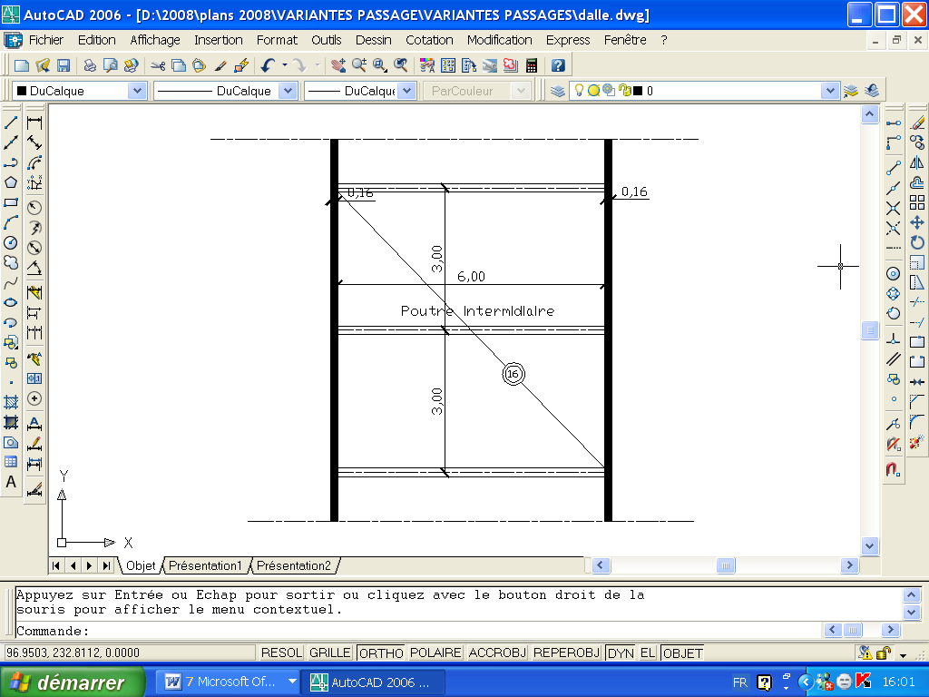

Le plancher est une dalle pleine en béton armé de 16cm d’épaisseur supportée par des poutres de 6.00m de portée qui reposent sur des voiles en béton banché.
Ce plancher supporte le poids du revêtement 50daN/m² et une charge d’exploitation de 250daN/m².

On vous demande de ferrailler la poutre intermédiaire de ce plancher sachant que :
La section de la poutre est de 20x50cm
Les caractéristiques des matériaux :
Béton f_{c28}= 25MPa ; Acier longitudinal f_{e}=400MPa ; enrobage des aciers=5cm ;
fissuration préjudiciable sans reprise de bétonnage ; Acier transversal FeE235

Etapes à suivre pour la détermination du ferraillage de la poutre intermédiaire :
- Déterminer les charges appliquées sur la poutre par mètre linéaire à l’E.L.U et à l’E.L.S.
- Calculer les moments fléchissants maximaux à l’E.L.U et à l’E.L.S et l’effort tranchant max à l’E.L.U.
- En prenant :
  - M_{u} = 0.143MN.m
  - M_{ser} = 0.102MN.m
  - et V_{u} =0.095MN

Déterminer la section des armatures longitudinales à l’E.L.U et à l’E.L.S.
- Vérifier la contrainte tangentielle de cisaillement, calculer les espacements puis faîtes la répartition des armatures transversales.
- Représenter la demi portée de la poutre (armatures longitudinales, armatures transversales) et sa coupe transversale.
Réponse :
Descente de charges :
  - Charges permanentes :
    - poids propre de la poutre : 2500x0.2x0.34 = 170daN/m
    - poids propre de la dalle : 2500x0.16x3.00= 1200daN/m
    - poids du revêtement : 50x3.00 = 150daN/m
G = 1520 daN/m
- Charges d’exploitation : 250x3.00 = 750 daN/m
Q = 750dan/m
q_{u} = 1.35G+1.5Q = 1.35(1520) +1.5(750)=3177 daN/m
q_{ser}= G+Q = 1520+750= 2270 daN/m

- A l’E.L.U:
M_{u}= q_{u}l²/8= 3177(6)²/8=14296.5 daN.m=0.143MN.m
A l’E.L.S :
M_{ser}= q_{ser}l²/8=2270(6)²/8= 10215daN.m=0.102MN.m
A l’E.L.U:
V_{u}= q_{u}l/2= 3177x6/2= 9531daN= 0.095MN

- Les armatures principales en travée :

A l’E.L.U
M_{U} = 0.143 MN.m
μ_{u} = 0.249< μ_{l} = 0.392
μ_{u} < μ_{l} ⇒ aciers tendus
α = 0.364
Z = 0.38m
A_{st} = 10.8 cm²
A_{min} ≥ 0.23 f_{t 28}/ f_{e} bd
A_{min} ≥ 0.23 x 2.1/ 400 x 0.2x0.45
A_{min} ≥ 1.08 cm²
A_{st} > A_{min} donc on adopte A_{st} = 10.8 cm²

A l’E.L.S
$\overline{α}=\frac{n\overline{σ_{\text{bc}}}}{n\overline{σ_{\text{bc}}}+\overline{σ_{\text{st}}}}$ $\overline{σ_{\text{bc}}}=0\text{.}6f_{c\text{28}}$ = 15 MPa
$\overline{σ_{\text{st}}}$= inf$\left(23\text{fe};\text{110}\sqrt{1\text{.}6x2\text{.}1}\right)$= inf(266.66 ; 201.63)=201.63MPa
$\overline{α}$ = 0.527
y₁ = $\overline{α}$.d = 0.527 x 0.45 = 0.237
Z = 0.45 (1- 0.527/3) = 0.37
Mrsb = ½(0.2x0.237x15x0.37) = 0.13 MN.m
M_{ser} = 0.102 MN.m < 0.13 MN.m
$\text{Aser}=\frac{M_{\text{ser}}}{Z\text{.}\overline{σ_{\text{st}}}}=\frac{0\text{.}\text{102}}{0\text{.}\text{37}x\text{201}\text{.}\text{63}}$= 13.67 cm²
Donc c’est la section d’acier à l’E.L.S qui est déterminant : A_{st} = 13.67 cm²
Soit 7HA16 (14.07)
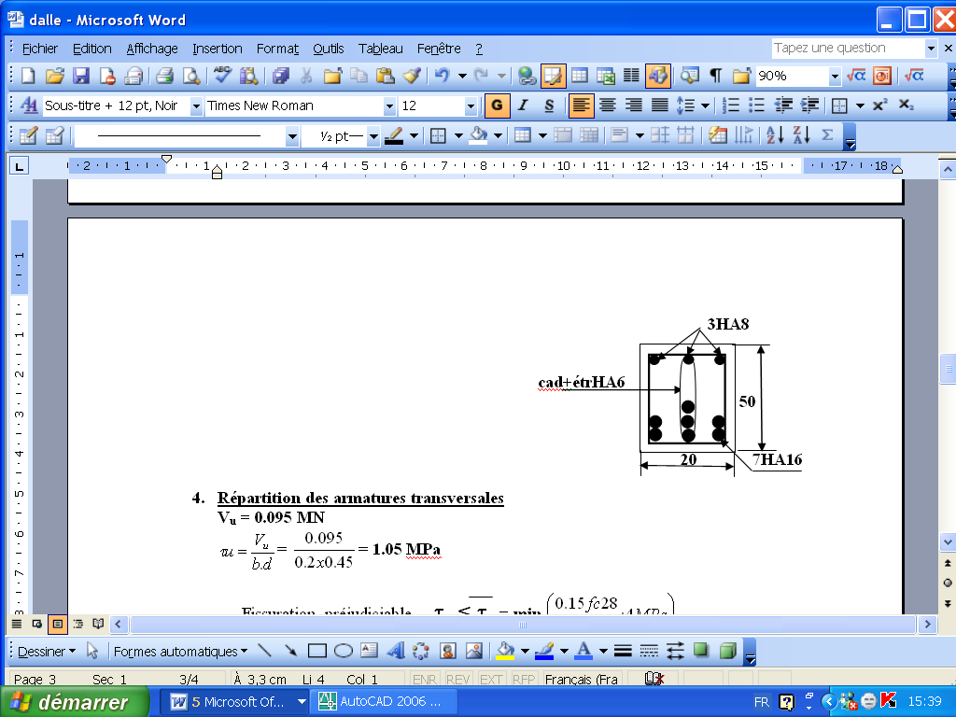
- Répartition des armatures transversales
V_{u} = 0.095 MN
$τu=\frac{V_{u}}{b\text{.}d}$= $\frac{0\text{.}\text{095}}{0\text{.}2x0\text{.}\text{45}}$= 1.05 MPa

- Fissuration préjudiciable τ_{u}  τ_{u} = min $\left(\frac{0\text{.}\text{15}\text{fc}\text{28}}{γb};4\text{MPa}\right)$

τ_{u} = min 0.15(25) = 2.5 ; 4 Mpa
1.5
τ_{u} = 2.5 MPa

τ_{u} < τ_{u} c’est bon
Φ_{t} ≤ min(1.42 ;0.8 ;2)
Φ_{t} ≤ 0.8 cm on prend Φ_{t} = 6 mm
St_{max}  min ( 0.9d ; 0.40m ; A_{t} .f_{e} ) = min (0.405 ; 0.4 ; 0.33) A_{t} = 1.13 cm² (4HA6)
0.4 b
S_{t} _{max} < 0.33m
St  0.9. A_{t} .f_{e} = 0.9 (1.13.10⁻⁴) 235 = 0.24m
_{s} .b (τ_{u} – 0.3f_{t 28}k) 1.15 .0.2 ( 1.05-0.3x2.1 )
On prend St = 20 cm

Répartition: 10;3x20 ;3x25 ; 4x30 ; 35 =300cm
- Représentation :

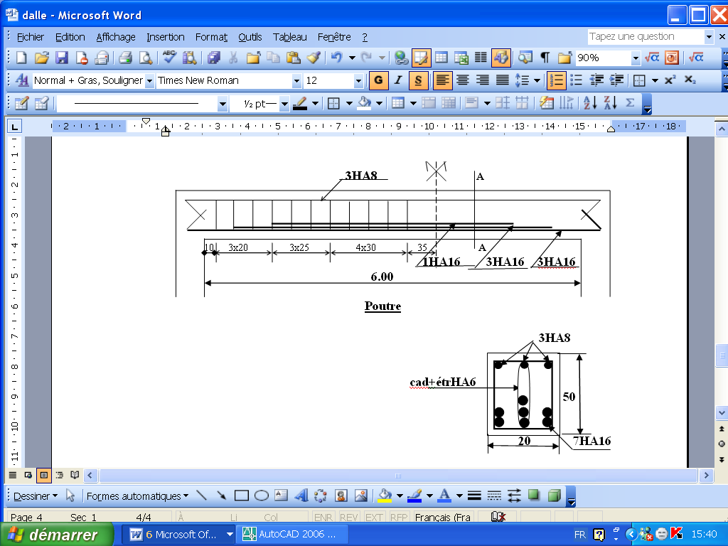

9°/ A partir des plans de l’emmarchement et du devis descriptif ci joints on vous demande d’établir le devis quantitatif des postes suivants :
1/Terrassements de la fouille de fondation
2/Coffrage :
- du massif de fondation
- des marches (contre marches et joues )
3/Béton
- des marches dosé à 350kg
- de fondation dosé à 200kg
4/Chape au dessus des marches
5/Enduit pour contre marches et joues

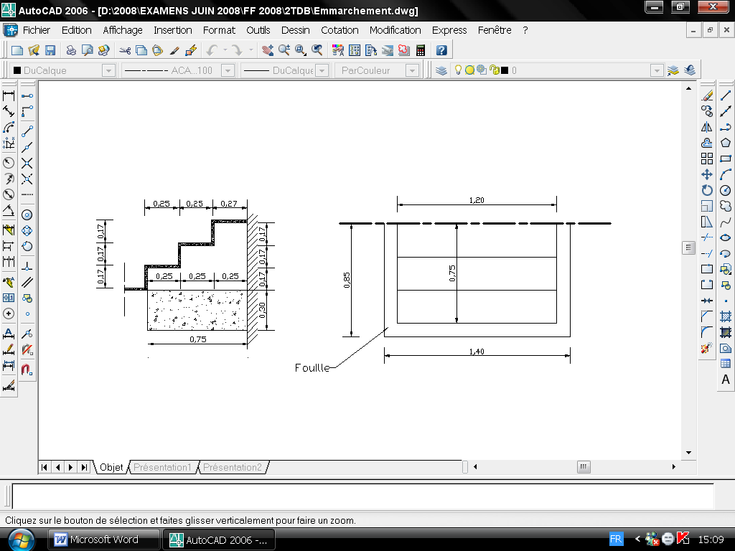

Devis descriptif :
- Terrassement : fouille en pleine masse d’une profondeur de 30 cm.
- Massif de fondation en béton cailloux dosé à 200 kg de ciment.
- Marches en béton moulé dosé à 350kg.
- Revêtement des marches par une chape dressée et bouchardée en mortier de ciment à 500kg de 25 mm d’épaisseur.
- Revêtement des contre marches et joues par un enduit parfaitement dressé feutré en mortier de 20 mm d’épaisseur.

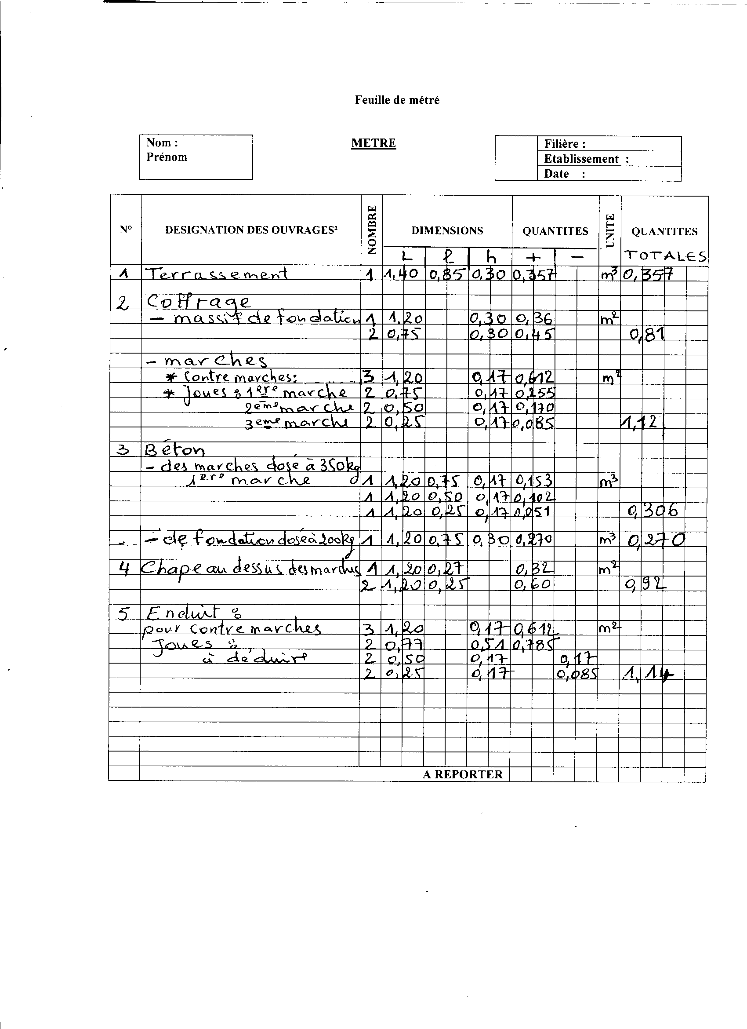

Barème de notation
1°/………………………………../4pts
2°/………………………………../4pts
3°/………………………………../4pts
4°/………………………………../4pts
5°/……………………………....../3pts
6°/……………………………....../4pts
7°/……………………………....../4pts
8°/……………………………....../7pts
9°/……………………………....../6pts

